Федеральное агентство по образованию РФ

ГОУ ВПО Нижегородский государственный университет им. Н.И. Лобачевского

Институт информационных технологий, математики и механики

Кафедра МОСТ

УЧЕБНЫЙ КУРС

**«Проектирование и архитектура программных систем»**

для подготовки по направлению «Программная инженерия»

**КОНЦЕПЦИЯ ПРОЕКТА**

**CreateHub**

Нижний Новгород  
2025

**Содержание[1]**

1. Необходимость проекта 3

1.1. Обоснование необходимости 3

1.2. Видение проекта 3

1.3. Анализ выгод 4

2. Концепция решения 4

2.1. Цели и Задачи 4

2.2. Предположения и Ограничения 4

2.3. Анализ использования 4

2.3.1. Пользователи 4

2.3.2. Сценарии использования 5

2.4. Требования 5

2.4.1. Требования пользователей 5

2.4.2. Системные требования 5

3. Рамки 5

3.1. Функциональность решения 6

3.2. За рамками решения 6

3.3. Критерии одобрения решения 6

4. Стратегии дизайна решения 6

4.1. Стратегия архитектурного дизайна 6

4.2. Стратегия технологического дизайна 6

**1. Необходимость проекта**

**1.1. Обоснование необходимости**

Пользователи сталкиваются с проблемой сложности иллюстрации своего проекта ( комикса, манги, визуальной новеллы), тк не умеют рисовать или же не могут позволить нанять себе художника, который проиллюстрировал его работу.

**1.2. Видение проекта**

Создан сайт, в котором пользователь может загружать в ИИ изображение своего персонажа. ИИ в свою очередь генерирует этого персонажа в разных позах и с разными эмоциями.

**Пользователь может выбрать шаблон и изменять его в редакторе, а именно**

* Выбирать задний фон
* Вставлять текст в специальных полях
* Вставлять своего персонажа

Все фоны и шаблоны пользователь выбирает из предложенного нами списка.

Так же будет разработан телеграм бот, который позволяет просматривать работы и создавать новых персонажей с помощью ИИ

**Критерии оценивания:**

* ИИ должна генерировать более 50 вариаций персонажа в разных позах и настроениях
* Работоспособность ключевых функций: загрузка изображений, генерация изображений ИИ, создание иллюстраций с помощью конструктора.
* Количество шаблонов и фонов не менее 10
* Пользователь так же может скачать свою работу в формате pdf.
* MVP проекта должен быть сделан в течении этого семестра.

**1.3. Анализ выгод**

* Возможность визуализации проекта без навыков рисования
* ИИ позволяет создавать своего персонажа что увеличивает свободу творчества
* Не нужно продумывать задние фоны и шаблоны, они уже готовы

**2. Концепция решения**

**2.1. Цели и Задачи**

**Цель 1: Регистрация пользователя и хранение его проектов**

* Регистрация
* Авторизация
* Реализация личного кабинета, в котором пользователь может просматривать свои работы и своих персонажей

**Цель 2: Генерация персонажей с помощью ИИ**

* Пользователь может загрузить исходное изображение и/или ввести его описание
* Подключение готовой модели ИИ

**Цель 3: Редактор**

* Хранение фонов и шаблонов в БД
* Возможность пользователю выбирать шаблон
* Возможность выбирать фон
* Возможность вставки текста в специальные места в шаблоне
* Возможность вставки персонажа
* Возможность сохранения иллюстрации

**Цель 4: Телеграмм бот**

* Возможность создания персонажа с помощью ИИ
* Возможность просмотр своих работ

**2.2. Предположения и Ограничения**

**Предположения:** Пользователи имеют стабильный интернет и браузер поддерживающий работу с графикой.

**Ограничения:** Количество шаблонов и фонов ограничено.

**2.3. Анализ использования**

**2.3.1. Пользователи**

Авторы визуальных новелл, манги, комиксов, пользователи не умеющие рисовать.

**2.3.2. Сценарии использования**

**Сценарий:** "Регистрация".

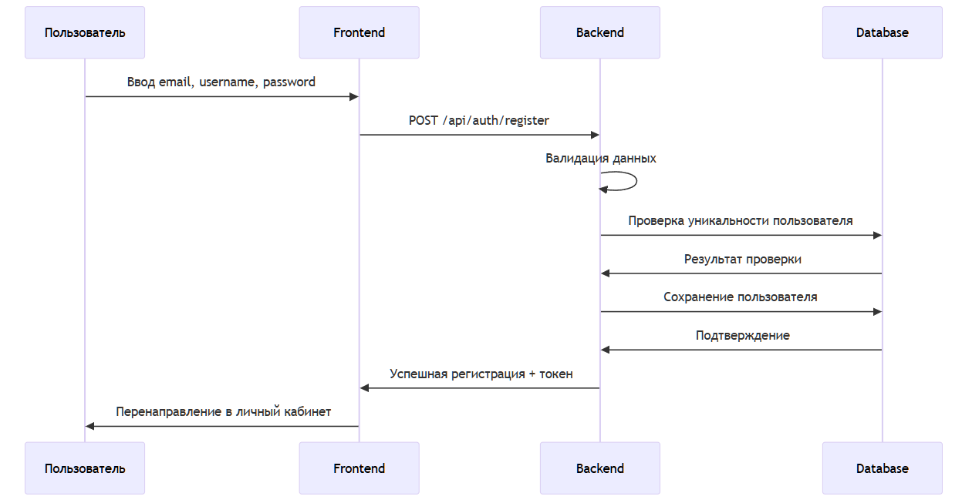

**Сценарий:** "Создание персонажей".

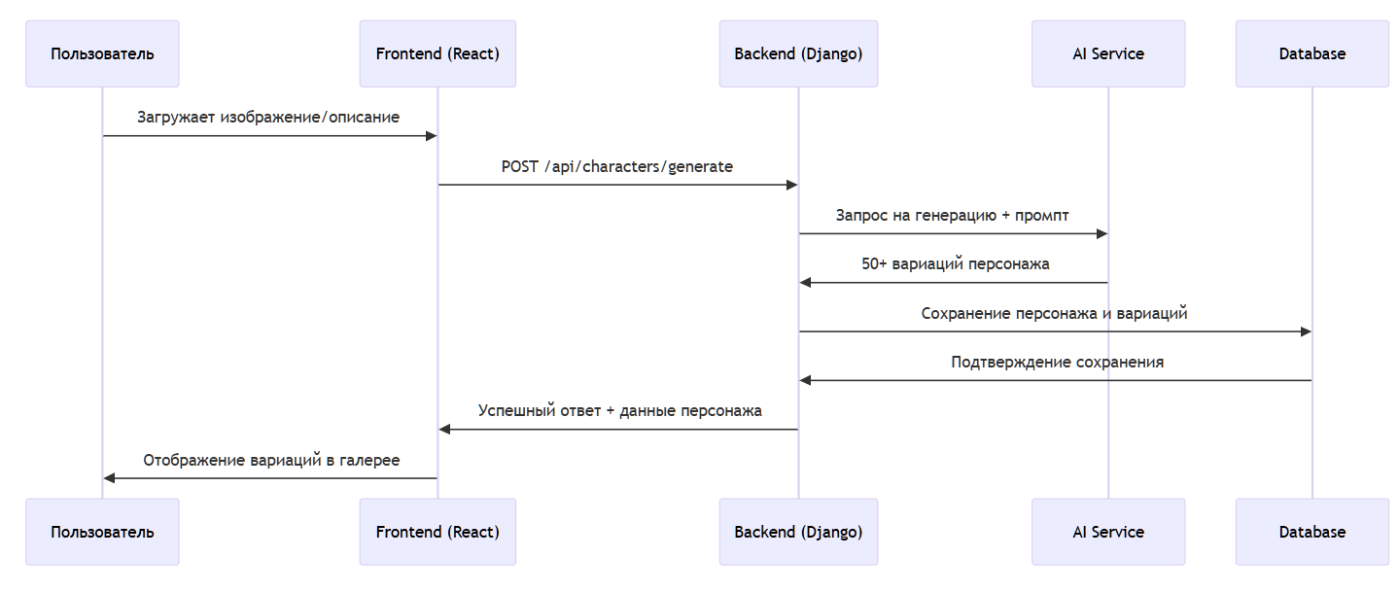

**Сценарий:** "Работа с редактором".

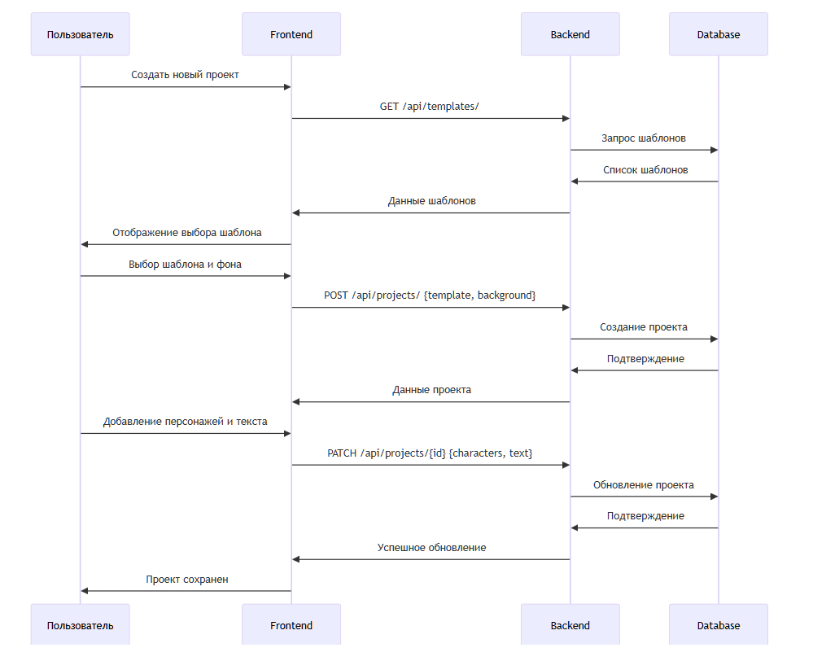

**Сценарий:** "Варианты использования".

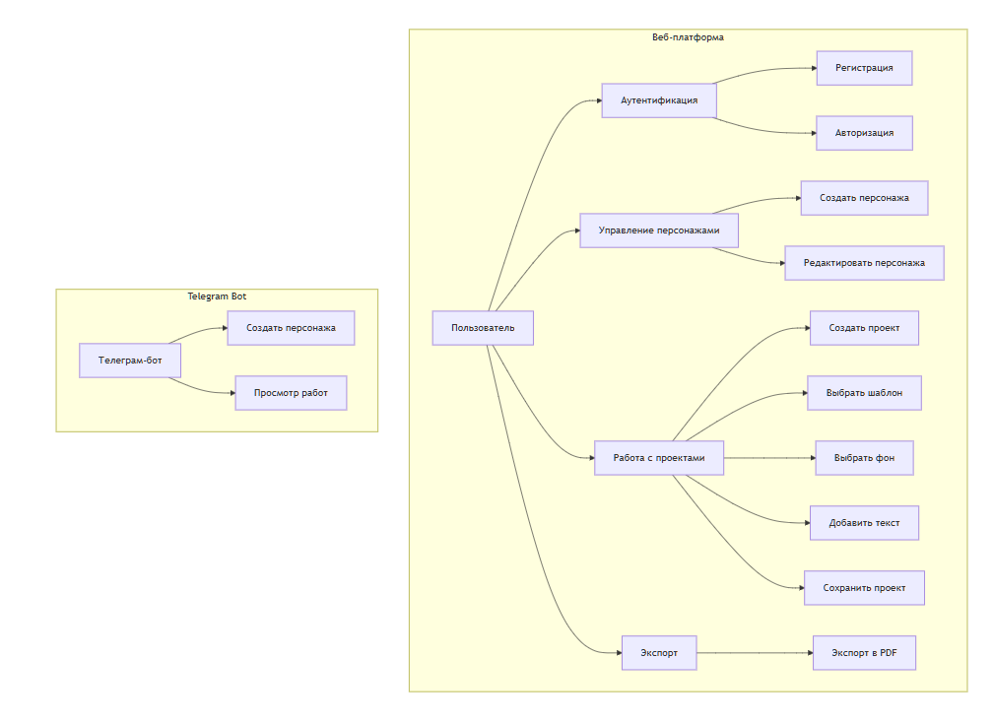

**2.4. Требования**

**2.4.1. Требования пользователей**

**Функциональные:**

* Возможность создавать своего персонажа
* Возможность создавать/редактировать/удалять свой проект
* Возможность выбирать шаблоны и фоны и положение и настроение персонажа
* Возможность скачать свой проект в формате pdf

**Нефункциональные:**

* Ненагруженный интерфейс понятный человеку без опыта рисования
* Данные пользователя должны безопасно хранится и передаваться

**2.4.2. Системные требования**

Веб-браузер с поддержкой WebSocket, сервер на Django, СУБД PostgreSQL.

**3. Рамки**

**3.1. Функциональность решения**

Регистрация и авторизация пользователей, хранение информации он них в БД.

**Реализация личного кабинета пользователя в котором он может**

* Посмотреть свои проекты / персонажей
* Удалить проект /персонажей
* Добавить проект/персонажей

Возможность сохранить проект в формате pdf

Данная функциональность будет реализована и в телеграм боте и на сайте, пункты ниже будут реализованы только на сайте

**Изменить проект с помощью редактора, а именно**

* Добавить страницу
* Выбрать шаблон ( разделение страницы на блоки )
* В блоках для текста он может ввести текст
* В блоках для изображения он может выбрать задний фон и персонажа

**3.2. За рамками решения**

* Возможность выбирать формат для сохранения проекта (png,jpg)
* Возможность редактирования текста (выбор стиля, размера, выравнивания)
* Добавление подсказок для пользователей

**3.3. Критерии одобрения решения**

* Вся функциональность корректно работает
* ИИ должна генерировать более 50 вариаций персонажа в разных позах и настроениях
* Количество шаблонов и фонов не менее 10
* Пользователь так же может скачать свою работу в формате pdf.

**4. Стратегии дизайна решения**

**4.1. Стратегия архитектурного дизайна**

**Будет разработана Клиент-серверная архитектура с компонентами:**

* React (фронтенд), - Клиент, отправляет запросы на сервер отображает интерфейс пользователю
* Django (бэкенд) - Сервер, принимает запросы с клиента и возвращает ответы
* PostgreSQL (БД) - Хранит информацию о пользователях
* midjourney (ИИ) - Создает персонажей на основе запросов или изображения

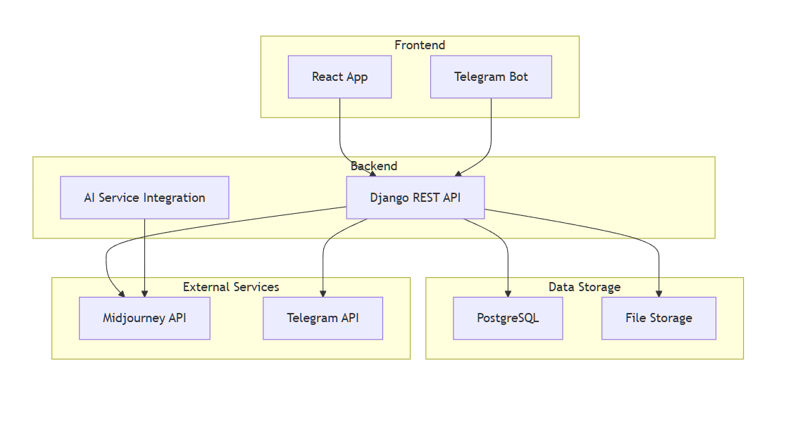

**4.2. Стратегия технологического дизайна**

* **Фронтенд:** React
* **Бэкенд:** Django
* **БД:** PostgreSQL
* **ИИ:** nano banana, midjourney

**Архитектурные паттерны:**

* **MVVP** — разделяет логику приложения и интерфейса, обеспечивая чистоту кода и упрощение тестирования.
* **Фабрика** — применяется для создания персонажей и проектов не расскрывая их внутренней реализации
* **Объекты** — описание всех сущностей (пользователи, проекты, персонажи и шаблоны) как классов со своими полями и методами.

1.